**Сообщение о претенденте на звание**

**«Почетный житель Форносовского городского поселения**

**Тосненского муниципального района Ленинградской области»**

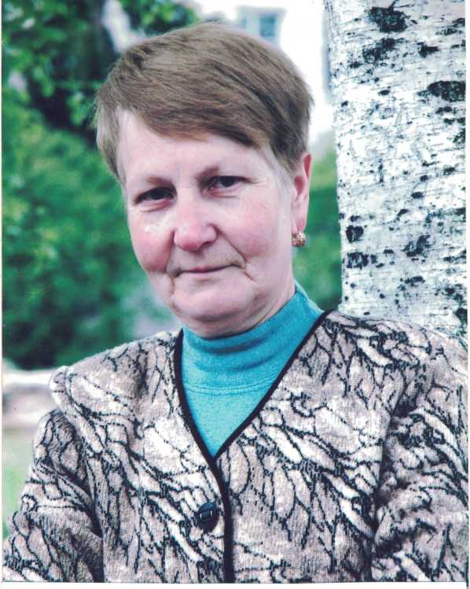Пестрикова Нина Николаевна

родилась 28.06.1946 года в городе Тайцы Гатчинского р-на Ленинградской области. В этом же году её родители с детьми переехали жить в пос. Форносово. С 1953 по 1961 годы Нина Николаевна обучалась в Новолисинской восьмилетней школе. Помимо отличной учёбы она была активисткой в общественной жизни школы, при её активном участии в школе выпускалась стенгазета «Костёр», в которой отражались события школьной жизни и всего посёлка, трудовая деятельность торфопредприятия.

С 1961 по 1964-е годы Нина Николаевна обучалась в средней школе № 464 гор. Павловска в 9-11 классах. Школа была с профильным производственным обучением, и по её окончании Нина Николаевна получила свидетельство о присвоении квалификации по специальности: «Воспитатель детского сада».

В том же 1964 году 1-го сентября Нина Николаевна поступила на работу воспитателем в Форносовский детский сад. Её трудовая биография длилась 53 года. На протяжении всех этих лет она оставалась предана избранной профессии, детям, образовательной организации и посёлку Форносово. Как человек ответственный, трудолюбивый и творческий она совершенствовалась сама, постоянно стремилась к повышению профессионального мастерства. В 1972 году она поступила в Ленинградское педагогическое училище № 5 на вечернее отделение без отрыва от производства и обучалась там по 1975 год. Теоретические знания, полученные во время учёбы, Нина Николаевна активно использовала на практике. Её занятия всегда вызывали большой интерес у коллег, высоко оценивались не только педагогами, но и руководителями Комитета образования.

В 1984 году Нина Николаевна была переведена на должность методиста по дошкольному воспитанию, возглавила педагогический коллектив. Понимая всю ответственность возложенных на неё обязанностей, она приняла решение о повышении квалификации и в 1985 поступила в Ленинградский педагогический институт им. А.И.Герцена на заочное отделение по специальности «педагогика и психология дошкольная», в 1990 году получила диплом о высшем педагогическом образовании.

Успешно отработав три года на должности методиста, она понимает, что её истинное призвание не административная работа, а педагогическая и в 1987 году она возвращается на должность воспитателя, чтобы продолжить творческую работу.

В 1994 году два учреждения школа и детский сад были объединены в один образовательный комплекс, начальную школу перевели в здание детского сада. В напряжённой, творческой и интересной работе по созданию единой воспитательно-образовательной программы Нина Николаевна была активным участником и внесла неоценимый вклад в теоретическую разработку программы и её практическую реализацию.

В 1995 году Нина Николаевна выпускала свою группу детей в школу и не захотела расставаться со своими выпускниками-дошколятами, а решила идти работать в школу и учиться вместе с ними. Она разработала экспериментальную программу, прошла курсовую подготовку в областном институте повышения квалификации по специализации: «Учитель начальных классов» и с 1-го сентября 1995 года была переведена на эту должность. За время работы учителем Нина Николаевна ещё раз показала себя как чрезвычайно ответственный, трудолюбивый, грамотный и высококвалифицированный специалист, глубоко знающий вопросы дошкольного и начального школьного образования. Восемь лет она сопровождала ребят в жизни и учёбе. Результат превзошёл все ожидания. Из 27-и её учащихся к выпуску в 5-й класс 6 человек были отличники, 17 – с оценками «4» и «5». Тройки были у детей, которые не посещали группу Нины Николаевны и не ходили в детский сад.

В 2001 году Нина Николаевна вернулась в детский сад воспитателем и работала в этой должности ещё 13 лет.

В 2003 году Нине Николаевне присвоили Высшую квалификационную категорию по должности «воспитатель дошкольных групп».

С 2014 года она работала на должности инструктора по физической культуре.

В 2017 году Нина Николаевна ушла на заслуженный отдых в возрасте 71 года.

За годы добросовестного труда Нину Николаевну неоднократно поощряли и награждали Почетными грамотами, Благодарностями от администрации школы, комитета образования Тосненского района, комитета общего и профессионального образования Ленинградской области, администрации Форносовского городского поселения, администрации муниципального образования Тосненский район Ленинградской области, Законодательного собрания Ленинградской области.

В 1988 году ей было присвоено звание «Ветеран труда» и вручена медаль «Ветеран труда».

Нина Николаевна всегда пользовалась заслуженным уважением и авторитетом в коллективе детского сада и школы. Профессионализм, трудолюбие, ответственность, доброжелательность, внимательность, принципиальность - эти качества всегда отличали Нину Николаевну. Жители Форносовского городского поселения благодарны Нине Николаевне за воспитание и обучение многих поколений, за добрые воспоминания, любовь к ней детей, внимательное, доброжелательное, терпеливое, чуткое отношение к детям, бескорыстную помощь родителям. Через её заботливые руки, сердце и мысли прошли около полутора тысяч детей.

Кроме профессиональной деятельности, Нина Николаевна всегда принимала активное участие в общественной жизни посёлка. С 1970 по 1975 годы была избрана депутатом поселкового Совета. За этот срок Нине Николаевне удалось помочь жителям на улице Труда провести уличное освещение и построить колодец. В этот же срок по её инициативе в посёлке была создана первая библиотека, которая работала на общественных началах. Нина Николаевна обратились в поселковый Совет с просьбой выделить помещение для библиотеки, предоставили комнатку в здании Сельпо от торговой организации. Но когда книг накопилось очень много, в посёлке был открыт филиал Тосненской библиотеки.

Многие годы Нина Николаевна была постоянной участницей художественной самодеятельности, является постоянным участником мероприятий, посвященных памяти Великой Отечественной войны 1941-1945 гг. С 2019 года Нина Николаевна член ветеранской организации Форносовского городского поселения, а с 2021 года избрана в Совет ветеранов. Она активно участвует во всех мероприятиях, которые проводит Совет ветеранов. Принимает участие в оказании гуманитарной помощи нашим воинам-участникам СВО: плетёт маскировочные сети, изготавливает окопные свечи, покупает одежду, продукты питания и медикаменты.